什么！又可以买俄罗斯能源了？

原创 有里儿有面 [有理儿有面](javascript:void(0);)

**有理儿有面**

微信号 youli-youmian

功能介绍 你说是不是

2022-04-25[原文](https://mp.weixin.qq.com/s?__biz=Mzg3MjEyMTYyNg==&mid=2247557967&idx=1&sn=2db8c324ed41ec32f5f19713a5ee3269&chksm=cef7b73af9803e2cde6c8cf20780f0d6b46825c88b4b2e4a93553baee23905080759e89df903&scene=27#wechat_redirect&cpage=3) 发表于

收录于合集





**全文共2237字，图8张，预计阅读时间为7分钟。**

**文章首发于“有理儿有面”（youli-youmian），欢迎大家在朋友圈和微信群转发。**

**公众号及其他平台转载请在后台留言。**



▼

自俄罗斯发起特别军事行动以来，欧盟始终听从着美国的指挥，美国让他往东，他不敢往西，美国让他下海，他不敢捉鸡，就连最最最为关键的俄罗斯能源，欧盟都在美国的催促下终于下定决心，哪怕这可能让民众洗不上澡、吃不上肉，也要坚定追随着美国大佬的脚步，对俄罗斯施加能源制裁。

然而欧盟的这一腔热诚，终究是错付了。

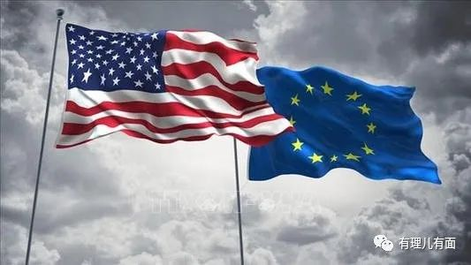

当地时间4月21日，美国财政部部长耶伦警告欧盟称，如果欧洲全面禁止俄罗斯能源将会对全球经济造成进一步伤害，最终弊大于利。她指出，应当在不完全切断欧洲关键能源供应的情况下，削弱俄罗斯能源销售收入。

这一举动确实让人哭笑不得，一方面恨不得全球抵制俄罗斯，这会儿又放出信号，俄罗斯能源不能禁。其实归根结底，还是美国担心找不到俄罗斯能源的替代品，丢掉屁股下这个“石油－美元”的霸权宝座。

欧盟前脚还在为到底要不要禁俄罗斯能源而吵得不可开交、四分五裂，后脚美国就站出来说别忙活了、不用禁了，这真的是人生无常，大肠包小肠。

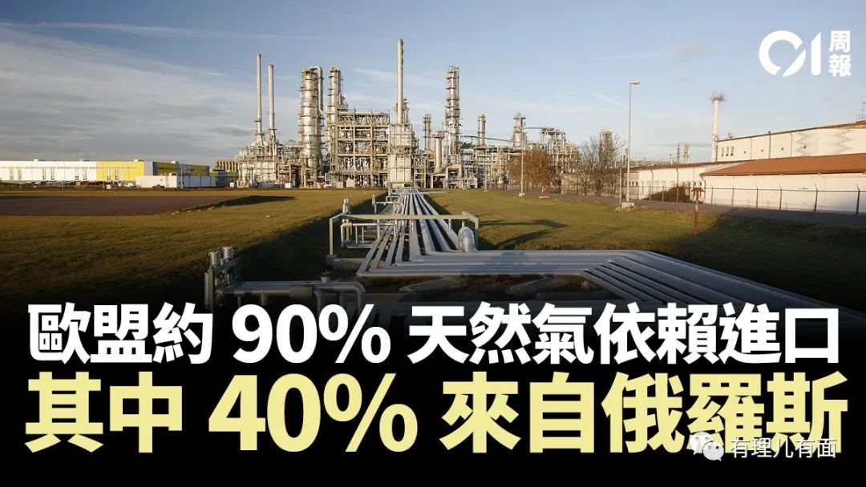

要知道，能源价格飙升所引发的恐慌与不便早已深入人心，不少欧洲民众已经开始大量囤积木柴，并日渐习惯洗澡只用一桶水的简约生活。

如今美国出尔反尔，把欧盟耍得团团转，自然是十分可气，但转念一想，若是欧盟因此停止了彻底禁用俄罗斯能源的议程，对已经艰难度日的欧洲普通民众而言，也算得上是好事一桩，至少能源危机可以得到有效缓解，自己每日也能安心好好洗澡。

事出反常必有妖。美国虎视眈眈地催着欧盟尽快摆脱对俄罗斯能源的依赖已经一月有余，为何突然话锋一转，又要敦促欧盟谨慎考虑了呢？难道真的是眼看欧洲民众生活得水深火热而同情心泛滥了吗？当然不是。

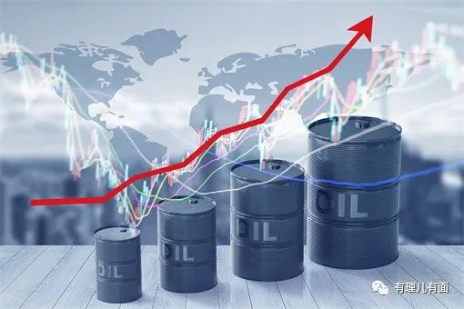

据美国官方给出的理由，欧盟在短时间内全面禁止俄罗斯能源只会导致全球油价大幅上涨，对全球经济造成“破坏性的打击”。

美国财政部部长耶伦坦言，与很多人的“直觉”相反，西方国家全面禁止俄罗斯能源并不会对俄罗斯财政造成明显的负面影响，反而因相关举措导致的油价上涨更能让俄罗斯获利。

啧啧啧，这话说得，好似在告诉人们，美国政府一个多月以来所制定以及执行的能源政策都是出于“直觉”，也单用这“直觉”二字就轻飘飘地将眼下欧洲因此陷入的混乱一笔带过了，竟是一丝责任也不想承担。

细细想来，美国之所以态度大变，宁愿舍掉大国脸面也要推翻自己说过的话，究其原因，并不是能源危机给欧洲带去了灾难，也不是油价上涨为俄罗斯谋取了利益，而是他美国自己遭受到了“破坏性影响”。

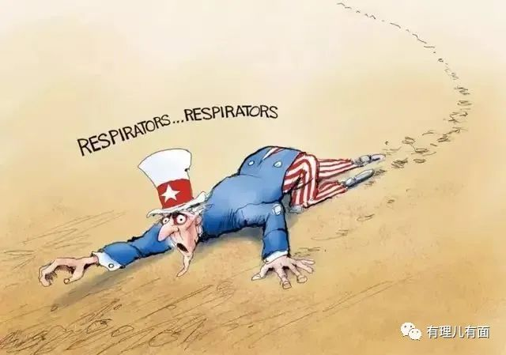

早前有理哥分析过，美国惯用地缘政治危机来增强其岌岌可危的美元地位，本次俄乌冲突也不例外。战争初期，美国便成功地完成了一波资本回流，这甜头让美国忘乎所以，想着再靠能源大赚一笔，然而现实却很不如意。

有数据显示，与2021年3月相比，美国今年3月的价格平均上涨了8.5%，创下过去40年以来的最高通货膨胀率水平。其中，与民众生活息息相关的食品和能源价格增幅惊人，分别达到8.8%和32%，这显然让美国民众难以承受。

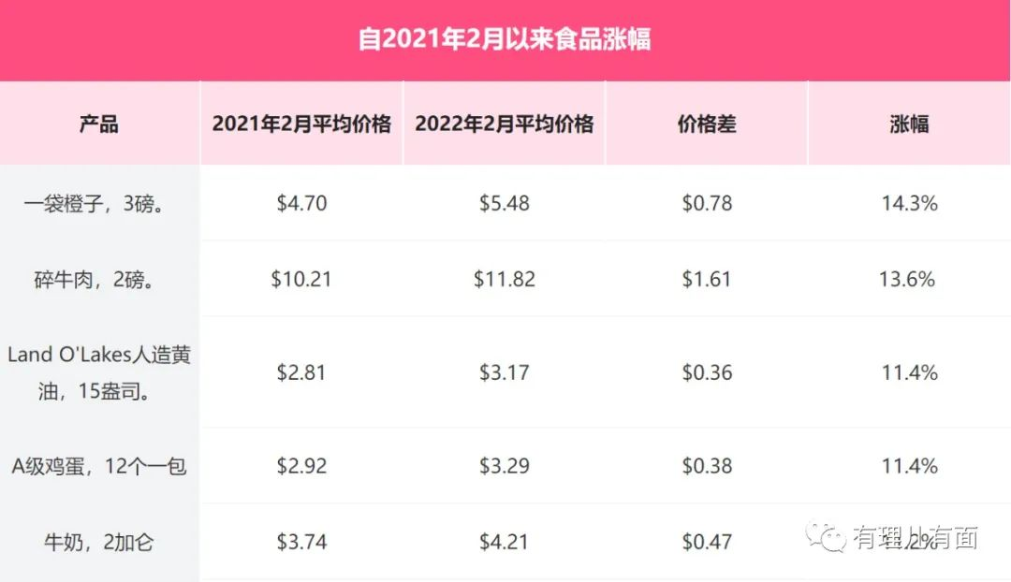

即便美国号称自己是世界上最大的能源超级大国，足以支撑本国能源需求甚至还可以向欧盟兜售液化天然气，但美国在围堵俄罗斯能源上失了算。随着普京宣布对俄不友好国家只能使用卢布结算俄罗斯能源之后，卢布非但不降反升，更是促进了卢布－石油体系的形成，动摇了自己的美元霸权地位。

加上中东多个产油国家早就苦美久矣，无论拜登如何给沙特王储打电话，期望沙特等国能够下令增产石油以补上俄罗斯能源被禁后的缺口，但这位硬气的王储就是不接。

没办法，拜登只好派了自己的得力干将美国国安顾问沙利文前往沙特访问，想借机拉近一下两国关系。可是令全世界震惊的是，美国估摸着平日里行使霸权习惯了，沙利文直接与沙特王储提起沙特记者卡舒吉的遇害问题，惹得王储萨勒曼直接对其怒吼：美国可以忘记增加石油产量的要求了！

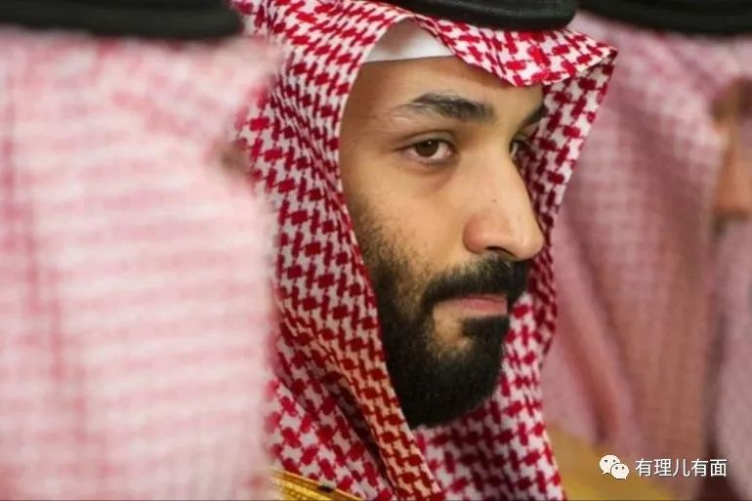

犹记得，拜登在竞选的时候就曾把这个早已翻篇的旧案拿出来炒作，并趾高气扬地宣称要让沙特成为世界舞台上“被抛弃的国家”。没想到即便是理应低声下气求着人家增加石油产量的时候，美国还不忘拿出自己那一套威胁手段，如今彻底碰了壁，只能道一句天道好轮回啊。

无法获得俄罗斯能源的替代品，那俄罗斯的能源就禁不得，否则供应减少，价格自然上涨，美国仅依靠自己手上的能源储备是无法稳定住全球油价的，到头来只能眼睁睁地看着“美元－石油”的这块蛋糕被“卢布－石油”、“人民币－石油”所瓜分，这就得不偿失了。

最关键的，随着美国通货膨胀率的不断飙升，美国民众的对政府的意见也是越来越大，这让拜登那本就不高的支持率愈发的惨不忍睹。

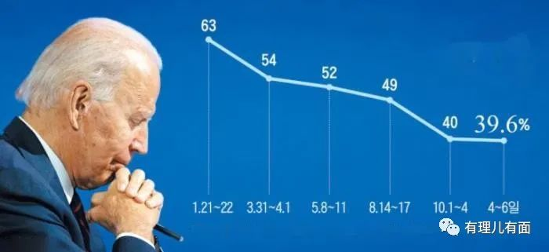

于是尽快缓解美国国内的通货膨胀问题便成了拜登的当务之急，其中最为关键的就是油价。

既然全面禁止俄罗斯能源会致使全球油价飙升，那就不禁止了呗，让俄罗斯恢复如常，油价不就降下来了嘛。

但是，作为世界霸主的美国肯定是不能率先低这个头的，不然多掉身份，叫小弟欧盟出面就可以了，反正本就是他们买的多。

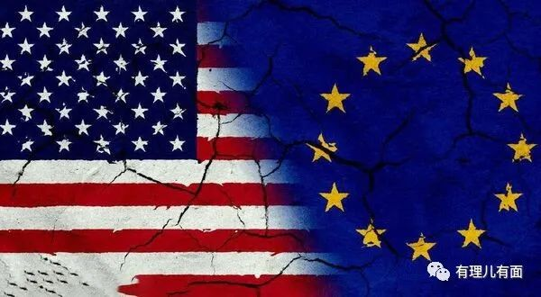

美国这个拿欧盟枪使的主意看起来确实不错，既不用亲自作出打自己脸的丑态，又可以很好地解决掉自身的问题，表面上甚至还可以树立一个“避免欧洲和世界其他地区受到破坏性影响”的十分体贴的样子，仿佛一石三鸟，好不惬意。

殊不知，美国近些年来一味将霸权凌驾于道德之上、法律之上的种种作为早已透支了自己的国际信誉，待彻底消耗完欧盟对其的耐心和忠心，美国的未来恐怕只会落得个众叛亲离的结局。

**图片源自网络**





**关注公众号：**

**有理儿有面**

**理   性｜   揭   秘｜   探   讨**







有里儿有面

**微信扫一扫赞赏作者** **赞赏**

已喜欢，对作者说句悄悄话

取消

**发送给作者**

**发送**

最多40字，当前共字

 人赞赏

上一页 1/3 下一页

长按二维码向我转账

受苹果公司新规定影响，微信 iOS 版的赞赏功能被关闭，可通过二维码转账支持公众号。

### 精选留言

用户设置不下载评论